مطالعه‌ای بر آثار بدست آمده مفرغی لرستان
سینا دستجردی ـ سارا سید سراجی

چکیده
مفرغ‌های لرستان در یک گستره زمانی (سال‌هایی طولانی) از هزاره سوم قبل از میلاد تا قرن هفتم و هشتم قبل از میلاد بی‌نظیرترین تولیدات پیش از تاریخ ایران محسوب می‌گردند. تنوع بی‌پایان، مهارت بالا، برخورداری از فرم و طرح عالی سبب گردیده است تا بحث و گفتگوهای فراوانی پیرامون این اشیاء در جریان باشد. پس از گذشت سال‌ها هنوز در مورد منشأ پیدایش این آثار اختلاف نظر وجود دارد. بزرگ‌ترین باستان شناسان دنیا، هر یک با تکیه بر دلایل خاصی تولید این آثار را به قوم یا اقوام مختلفی مربوط می‌دانند که در ذیل به آن‌ها پرداخته می‌شود.
در این مقاله تلاش شده است به مطالبی نظیر: «بررسی منشأ مفرغ‌ها، طرح و نقش این آثار، هدف از ساخت چنین آثاری، رب‌النوع‌ها و خدایان، بررسی جغرافیای منطقه» و مواردی از این دست پرداخته شود.
واژه‌های کلیدی: مفرغ‌های لرستان، منشأ، سکاها، اورارتو، الیپی.

مقدمه
قدیمی‌ترین آثار مفرغی ایران از مناطقی چون کرمانشاه، ایلام و لرستان به دست آمده است که در این میان، مفرغینه‌های لرستان به دلیل برخورداری از تکنیک ساخت بالا، فرم مناسب و همچنین طراحی منحصر به فرد، زیباترین نمونه‌ها را شامل می‌شود و توجه و تمرکز را بر روی این آثار معطوف می‌کند.
اگرچه تولید مفرغ‌های لرستان در یک بازه زمانی گسترده انجام شده است (از هزاره سوم پیش از میلاد تا دوره قرن هشتم و هفتم پیش از میلاد) اما مفرغ‌های خاص و منحصر به فرد را به قرن دوازدهم پیش از میلاد و بین قرن نهم تا هفتم پیش از میلاد نسبت می‌دهند.
آثار به دست آمده از جنس، مفرغ، آهن، شیشه، سنگ‌های چون عقیق، لاجورد، صدف، سنگ کبود، خمیر شیشه، عاج، استخوان، طلا و نقره ساخته شده است. مضامین هنری خلق شده در این مجموعه عبارت است از: «رب‌النوع‌ها، جانورانی در هیئت انسان، صحنه‌های شکار، شکل‌های واقعی گیاهان و جانوران و همچنین انسان که به صورت بسیار ظریف و دقیق و با خطوط ساده شده به اجرا درآمده است یا تجسم گیاه، جانور و انسان که به شیوه انتزاعی و بسیار رازگونه» مشاهده می‌شود و بر روی بینش هنرمندان تا قرن معاصر نیز اثر گذاشته است.
وجود حدود 4000 اثر باستانی سازمان‌دهی شده مربوط به این آثار در بخش لرستان موزه ملی ایران حاکی از توجه بیش از حد به این آثار است. این آثار مکشوفه طبقه‌بندی‌های خاصی دارد از جمله: زیورآلات، سلاح‌های جنگی، مجسمه‌ها و خدایان و ... .
حدود 228 اثر در رده زیورآلات قرار می‌گیرند که خود براساس جنس و شکل طبقه‌بندی می‌شوند به: «بازوبند، دست‌بند، گردن‌بند، دکمه‌های مفرغی، سنجاق قفلی، گوشواره، پیشانی‌بند، موبند، آیینه‌های مفرغی، آویزهای مفرغی، انگشتر، سنجاق سر، سنجاق‌هایی که صفحه‌های گرد و مدوری دارند».
نظری کلی و اجمالی بر این آثار تأثیر مناطق همجوار چون عیلام، آشور و بابل را به همراه سبک‌های خاص این منطقه به ما نمایش می‌دهد. زیورآلات فلزی به دو صورت ساده و تزیین شده ساخته شده‌اند.

پیشینه تحقیق
مفرغ‌های لرستان آثاری هستند که از زمان کشف، مورد بررسی و نظریه‌پردازی و همچنین جستجوی بیشتر باستان شناسان قرار گرفته‌اند. سابقه بررسی بر روی این آثار را می‌توان در اغلب متن‌هایی که به هنر پیش از تاریخ ایران پرداخته‌اند مشاهده نمود.
روش تحقیق
در این پژوهش مطالعات با بررسی نظریات و طرح‌های مطرح شده از روش کتابخانه‌ای (منابع کتابخانه‌ای و اینترنتی) صورت گرفته است.
جغرافیای منطقه (الیپی) و بررسی ساکنان منطقه
در دوره‌های مرتفع زاگرس، در جنوب کرمانشاه و در کشور قدیمی «الیپی» در سال 1928 میلادی گورستان‌هایی پیدا شد و در آن گورستان‌ها قبرهایی به چشم خورد که از دوران Megalithic بناهای ساخته شده از سنگ‌های کلان یا بزرگ بودند و در آن‌ها تعداد زیادی اشیاء برنزی و آهنی یافت شد. این گورستان‌ها خارج از نواحی مسکن قرار داشتند. ساکنان لرستان در آن زمان عبادت‌گاهی نیز داشتند که در ادامه مطالب به آن می‌پردازیم.
در منطقه لرستان کیمری‌ها یا سیری‌ها ساکن بودند که مردمانی کوچ‌نشین از تبار هند و اروپایی در دوران باستان بودند (خاستگاه آن‌ها بر پایه نوشته‌های هرودوت، شمال قفقاز بوده است)، گروه دیگری که آن زمان در منطقه لرستان ساکن بودند، اقوام «کاسی‌ها» بودند.
اهمیت مفرغ‌های لرستان
پیرامون بیان اهمیت این آثار چند جمله از معروف‌ترین باستان شناسان دنیا را بررسی می‌کنیم:
1. آندره گوار باستان شناس معروف فرانسوی در کتاب خود «برنز لرستان هند آسیا» تأکید دارد که هرگز قطعه‌ای نظیر مفرغ‌های این منطقه در سرزمین بین‌النهرین به دست نیامده است.
2. رمن گیرشمن دیگر باستان شناس نام آشنای فرانسوی در کتاب «به جستجوی سیلک» خود، جلد دوم ص 72 اظهار می‌دارد که «هنر حقیقی ایران، هنر لرستان است».
هدف از ساخت این آثار
مفرغ‌کاری لرستان وسیله‌ای برای انتقال هنر و سنت‌ها، انتقال مفاهیم و موضوعات مشترک مذهبی و بیان قانون‌هایی بوده است که همه اقوام سوارکار، جنگاور و کشاورز را در بر می‌گیرد. هنر مردم لرستان بیشتر جنبه علامتی و نشانه‌ای داشته است. هنرمندان لرستان تلاش نموده‌اند به جنبه تزیینی و قرینه‌سازی نیز توجه کافی کنند.
بررسی نظریات پیرامون منشأ مفرغ‌ها
در میان متخصصانی که درباره منشأ مفرغ‌ها نظر داده‌اند، از دیدگاه 5 شرق شناس بزرگ یعنی رمن گیرشمن، آندره گوار، ارنست هرتسفلد، ایت پرادا و پیتر کالمایر را می‌توان بنیادی‌ترین نظریه‌های مطرح دانست که از سوی اکثر باستان شناسان مورد پذیرش قرار گرفته است.
1. فرضیه انتساب مفرغ‌ها به کاسی‌ها: آندره گوار با تکیه بر داده‌های زمان شناسی و تاریخ تعیین حیات ملت‌ها این فرضیه را مطرح کرده است.
2. فرضیه انتساب مفرغ‌ها به سکاها: به دلیل شباهت سبک هنری آن‌ها و استفاده هنرمندان این منطقه از جانوران در آثار هنری خود، منجر به دادن این فرضیه شد.
3. انتساب ساخت مفرغ‌ها به هنرمندان بومی ایران با فرض پذیرش تأثیر و تأثر از اقوام همسایه.
ارنست هرتسفلد با ردیابی آثار و شباهت‌ها و تفاوت‌های آثار این منطقه و اقوام همسایه معتقد است، این آثار متعلق به بومیان منطقه لرستان بوده است. البته وی منکر تأثیرپذیری از اقوام همسایه مثل آشور، بابل و غیره نشده است.
4. نظریه ایت پرادا و پیتر کالمایر: پرادا و کالمایر معتقدند به دلیل وجود تنوع زیاد در مفرغینه‌های این منطقه بررسی آن‌ها در یک قالب مشخص و یک مجموعه واحد درست نیست. بنابراین نمی‌توان مفرغ‌ها را فقط به یک دوره و تأثیرپذیری از یک قوم خاص نسبت داد.
* این نظریه بسیار محتمل‌تر و قابل پذیرش‌تری می‌باشد.

طبقه‌بندی آثار به دست آمده
اغلب آثار برنزی لرستان از درون گروهای فردی و یا جمعی کشف شده است. بررسی‌ها نشان می‌دهد که روش عمده در تولید این اشیاء ریخته‌گری در کنار قالب‌گیری و چکش کاری بوده است. به طور کلی همه اشیاء به دست آمده را می‌توان به چند دسته بزرگ تفکیک نمود:
1. سلاح و جنگ افزار: انواع تبرهای یک طرفه و دو طرفه که بر روی آن‌ها نقوش انسان و حیوانات دیده می‌شود، انواع خنجر، سر نیزه و کمان داس.
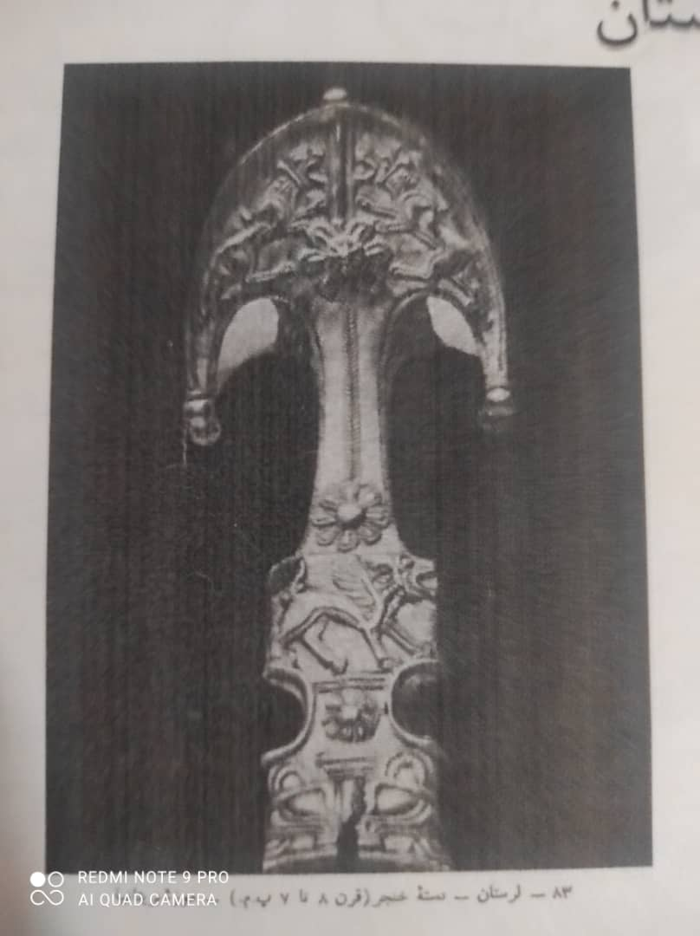
2. قطعات زین و برگ و لگام اسب: سطح تیغه لگام با تصویر اسب، گاو میش و یا منظره دسته جمعی حیوانات در شکار و نقش پهلوانان افسانه‌ای (گیلگمش) تزیین شده است.
3. دسته اسباب تیزکن: اغلب به سر گوزن یا بز و شاخ‌های دراز منتهی می‌شود.
4. اشیاء ؟؟: علم‌ها، بت‌ها و سرسنجاق‌ها.
5. زیرسری‌ها: اشیایی‌اند که از یک میله افقی با مجمسه حیوان به صورت قرینه در دو طرف بافته شده‌اند.
6. روکش تیردان.
7. انواع ظروف به شکل ساغر، کاسه، لیوان با نقش‌هایی از صحنه‌های شکار و غلبه پهلوان اسطوره‌ای بر حیوانات درنده.
8. زیورآلات و زینت آلات که در بخش مقدمه توضیح داده شد.
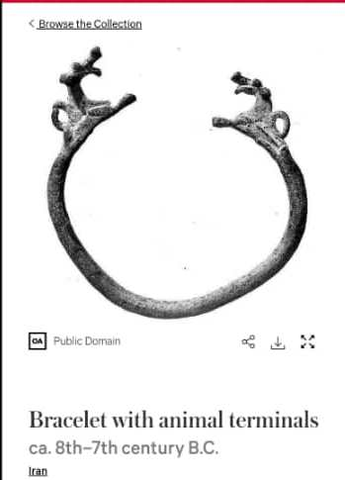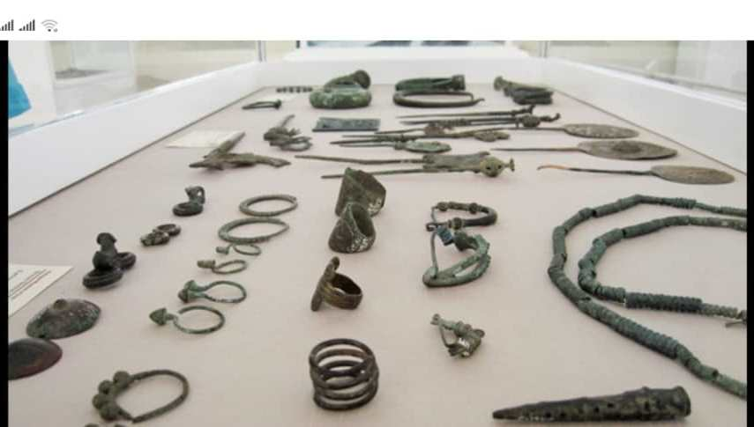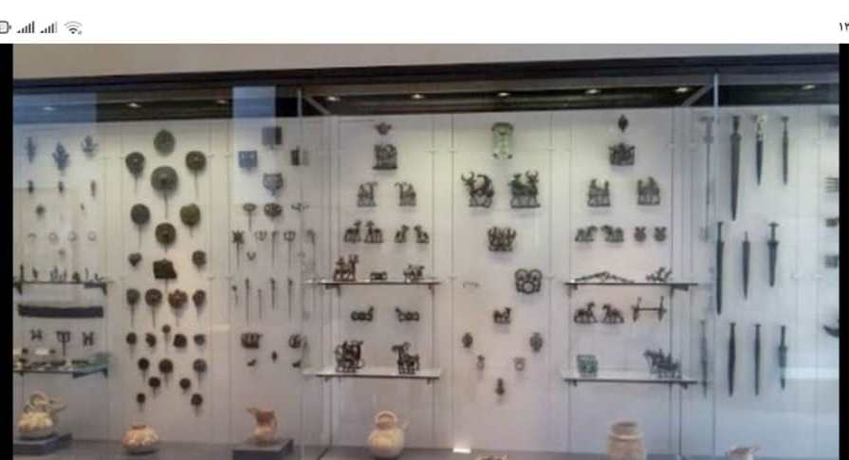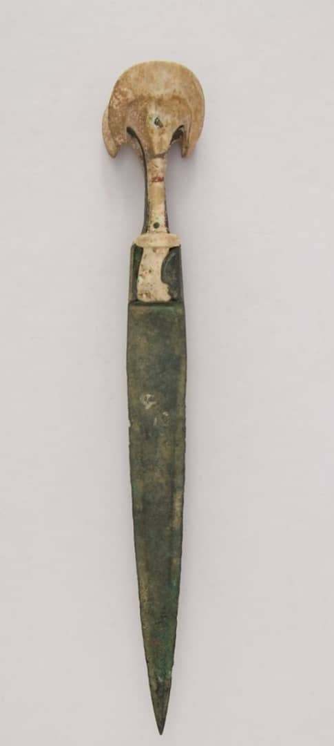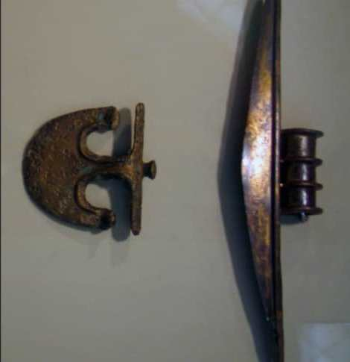

سبک در مفرغ‌های لرستان
سبک تزیین مفرغ‌ها به سه دسته: طبیعت‌گرا، انتزاعی و نیمه انتزاعی، تقسیم می‌شود. نقوش مانند اسطوره گیلگمش، مار، شیر، ؟؟؟، بز، قوچ، گوزن، عقاب، ماهی، خروس و سایر جانوران روی آثار دیده می‌شود. شباهت هنر سکاها و هنر مردم لرستان نیز در استفاده از همین نقوش است. علاوه‌بر نقوش جانوری، نقوش گیاهی و انسان نیز دیده می‌شود (در بخش مقدمه مفصلاً شرح داده شد).
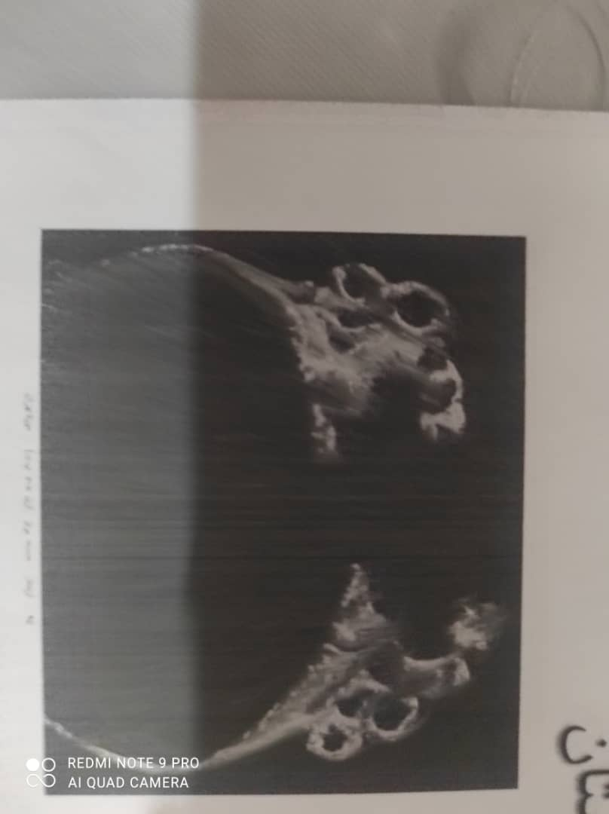
تأمین منابع فلزی
هنوز به خوبی مشخص نیست اما احتمالاً مس را از مرکز یا شمال فلات ایران و قلع که کمیاب بوده است را از کوه‌های زاگرس در شمال همدان یا حتی دوردست‌ترین نقطه یعنی شرق خراسان وارد می‌کرده‌اند.
سایر اشیای به دست آمده
در میان اشیاء به دست آمده ظروف کوچک دیگری به رنگ خاکستری و به شکل شکم‌دار گرد یا مربع و ظروفی با اشکال اولیه به دست آمده است. همچنین در تبرهای مکشوفه، ظروفی از مفرغ به دست آمده است که فرم آن‌ها شبیه اشیایی است که در نمرود (Nimrud) که یک شهر آشوری باستانی در میان رودان بوده است. به مجموعه اشیای ذکر شده که علامت مشخصه مرحله آخر تمدن لرستان‌اند باید لیوان‌های استوانه‌ای شکل مفرغی را نیز به خوبی در نظر بگیریم که نوع سفالی آن را نیز که سیستول (systol) نامیده می‌شود یافت کرده‌ایم.
محوطه باستانی و عبادت‌گاه سرخ دم
محوطه باستانی سرخ دم واقع در 10 کیلومتری جنوب شرقی شهرستان کوهدشت در منطقه لکستان قرار دارد. به واسطه قرمز بودن خاک این منطقه، این نام را برای آن گزیده‌اند. این عبادت‌گاه در سال 1317 به سرپرستی «اریک اشیت» کاوش شد. براساس یافته‌های باستان شناسی این محوطه دارای 3 لایه از دوره‌هاست. با بررسی این محوطه حدود 1804 شیء به دست آمده ثبت گردید. این محوطه ضمن باستانی بودن، یکی از مراکز مهم مذهبی پادشاهی الیپی بوده است که نشان دهنده اعتقادات مذهبی مردم این منطقه است.
در این عبادت‌گاه گاه اشیا نذری فراوانی یافته شده است (به عنوان مثال بانوان برای برداری خود نذوراتی را برای یک الهه تحت عنوان اشی خوب در این محوطه قرار می‌دادند تا از این الهه برای برآورده شدن حاجت خود تقدیر به عمل آورند).
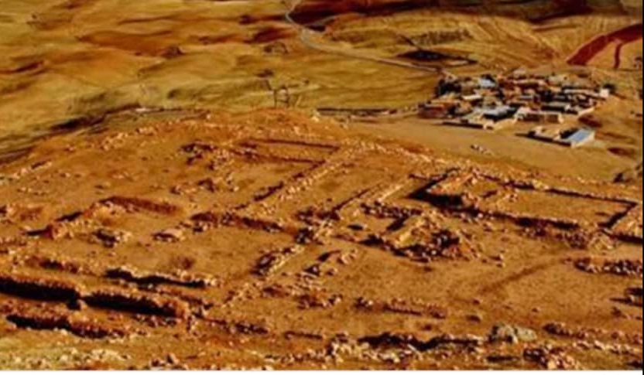

خدایان و بت‌های مفرغی
در میان این تمدن تعداد فراوانی الهه وجود دارد که در عبادت‌گاه‌ها، گورستان‌ها و ... یافت شده‌اند که نشانه اعتقاد مردم به زندگی پس از مرگ است و همچنین بیان اعتقادات مذهبی آن‌ها. معمولاً ستایش کنندگان برهنه نشان داده شده‌اند، لباس یا سلاح زینتی ندارند، بینی برجسته‌ای دارند و خطوط اصلی صورت از حالت عادی خارج است به طوری که میزان عادی تناسب‌ها را تغییر می‌دهند.
یکی از مهم‌ترین خدایان این دوره، خدای سروش بوده است. این بت به صورت انسانی است که دو صورت روی یک سر دارد و فقط نیم تنه بالایی او مجسم شده است و با دست‌هایش که دو طرف گسترده شده دو حیوان را از گلوگاه خفه می‌کند و حیوان‌ها دهان خود را باز کرده و دندان‌هایشان ظاهر گته است. کمربندی که این انسان بر کمر دارد به دو سر خروس منتهی می‌شود. در قسمت پایین بدن او ران‌ها و ساق‌های پایش حیوانات عجیبی فرض شده‌اند که با او در ستیز‌ند. یک میله برنزی از سوراخی که از بالای سر تا پای بت تعبیه شده، عبور می‌کند و آن را به پایه بت متصل می‌کند. این طور به نظر می‌رسد که این بت مظهر خدای عدالت است که چندین سر دارد و قسمت‌های بدن او که از حیوانات مختلف تشکیل شده به شکل‌های مختلف متظاهر می‌شود.
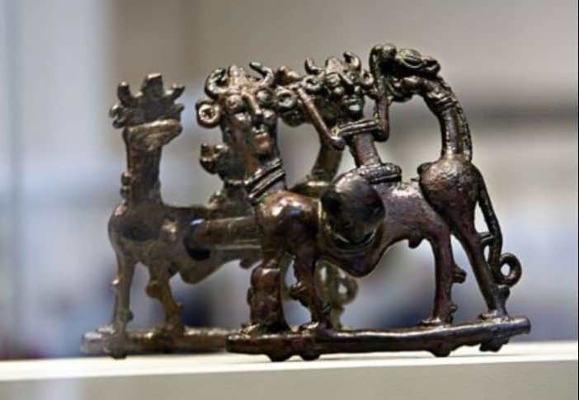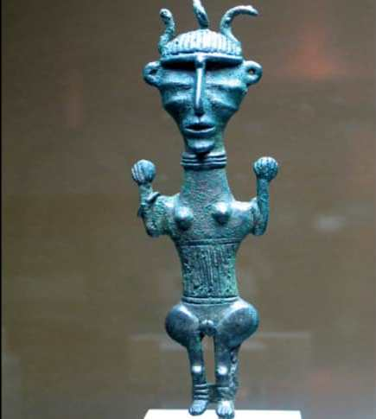
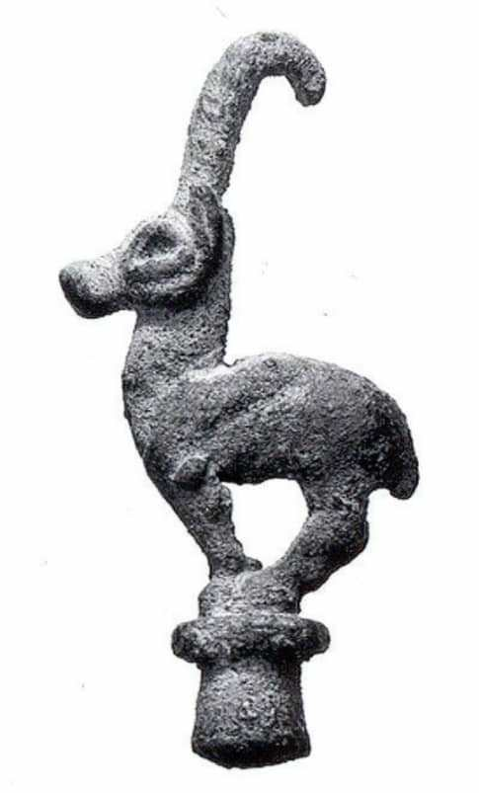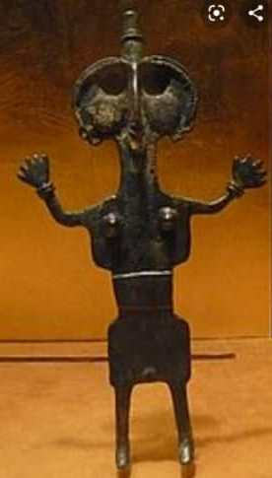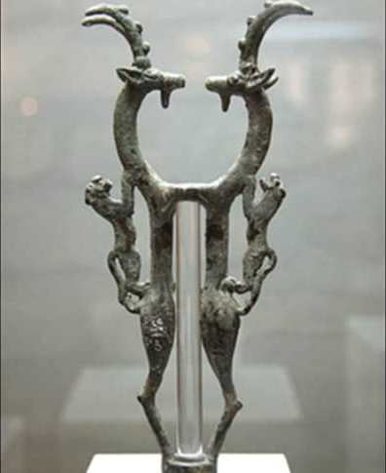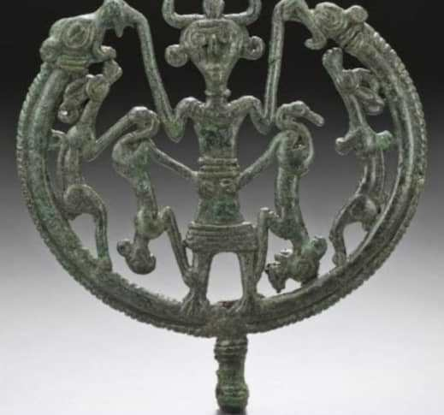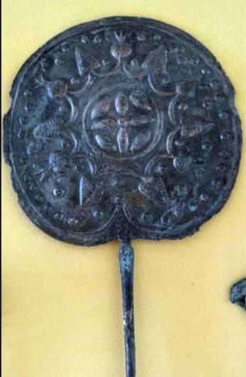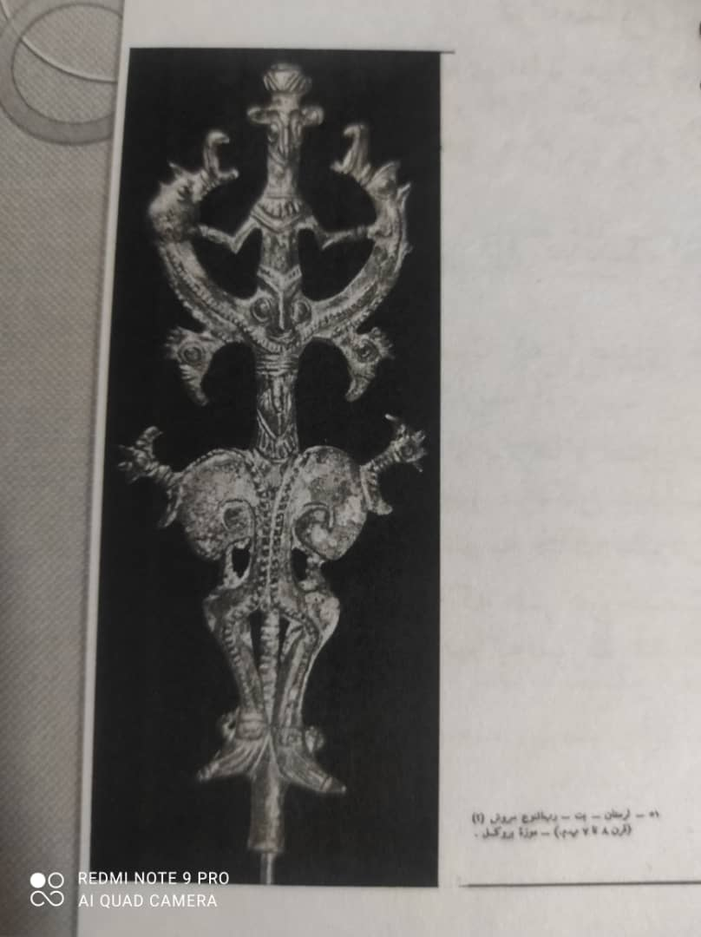

داشتن چندین سر که هر کدام دو صورت دارند باعث گردیده که تعداد زیادی چشم و گوش به این بت داده شود که این مطلب نشانه‌ای قدرت بی‌پایان خداوند است و ما را احتمالاً به یاد خدای مهر یا میترا می‌اندازد که در اوستا درباره او گفته شده است که هزار گوش و ده هزار چشم دارد.
خدایان دیگری مانند اشی خوب (ashi) وجود دارند که نذورات فراوانی را برای آن‌ها می‌توانیم مشاهده کنیم.
فن پیکرسازی در تمدن لرستان
در این دوران فن پیکرسازی از حیوانات بیشتر از انسان‌ها انجام می‌شده است. برای جلب حمایت خدایان حامی حیوانات این مجمسه‌ها در انواع مختلف بوده‌اند و از نظر هنری با هم اختلاف دارند. در میان این مجمسه‌ها حیونات اهلی نیز دیده می‌شوند. احتمال دیگری که وجود دارد این است که مجمسه‌های حیوانات نماد حیوانی است که آن‌ها را شکار می‌کرده‌اند و تجسم آن بافت می‌شده تا انسان شکار بیشتری انجام دهد.
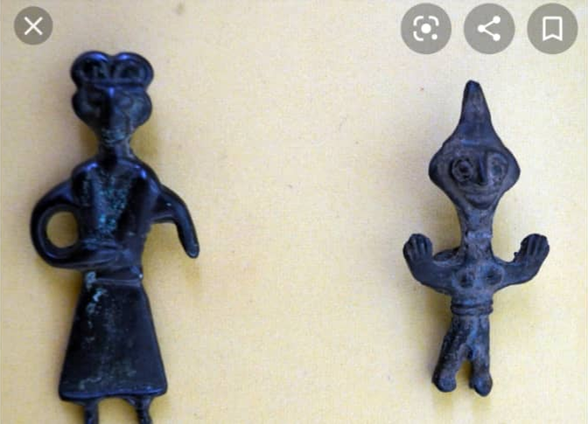
نتیجه
مفرغ‌های لرستان با تأثیرات صوری و مضمونی خود نشان دهنده آخرین مرحله تحول در سنت‌های پیش از تاریخ ایران است. درواقع در مفرغ‌های لرستان مجردسازی و انتزاع نه به یک شکل منفرد، بلکه در قالب شکلی معنادار صورت می‌پذیرد. هنرمند با شناخت صحیح شکل و فرم توانسته است با تجزیه یک شکل به شکل‌های هندسی به فرم زنده و پویایی دست یابد.
هنرمند مفرغ‌شاز به خوبی با پتانسیل درونی شکل‌ها و بار معنایی که انتقال می‌دهد آشنا بوده است و فراتر از این‌ها، به روابط بین اجزاء آگاهی کامل داشته و می‌دانسته است که یک خط در ارتباط با اجزای اطراف خود می‌تواند ذهنیت خاصی را القا کند.
ویژگی‌های هنر ایران چون طبیعت‌گرایی، گرایش به یک مفهوم نمادین، واقع‌نگاری و ایده نگاری در هنر مفرغ‌سازی به خوبی دیده‌ می‌شود. ویژگی دیگری که آثار این منطقه دارند زینت‌گرایی است. هنر لرستان هنری با تکیه بر دانش بومی منطقه و البته با تأثیر از اقوام همسایه بوده است.
منابع
- همتی پورگشتی، آناهیتا. زیورآلات گنجینه لرستان.
- کالمایر، پیتر. مفرغ های قابل تاریخ‌گذاری لرستان و کرمانشاه، تهران، 1376.
- دادور، ابوالقاسم. مصباح اردکانی؛ نصرت الملوک. بررسی نظریات مطرح پیرامون منشأ مفرغ‌های لرستان.
- علائی، علی اکبر. اشیاء مفرغی لرستان، هنر و مردم.
- گیرشمن، رمن. تاریخ ایران از آغاز تا اسلام، ترجمه محمد معین، چاپ سیزدهم، انتشارات علمی و فرهنگی.
- غضنفری، حسین. لرستان در گذر تاریخ، سازمان میراث فرهنگی کشور.
- طلایی، حسن. باستان شناسی و هنر ایران در هزاره اول قبل از میلاد.
- لویی واندنبرگ. مفرغ‌های لرستان، ترجمه سرهنگ یحیی شهیدی.
- گلبن، محمد. هرن در دوران سنگ تراشیده و مفرغ.
- سایت میراث فرهنگی استان لرستان.
- گوار، آندره. برنز لرستان هنر آسیا.
- گیرشمن. هنر ایران، ماد و هخامنشی، ترجمه دکتر عیسی بهنام.
- بهنام، عیسی. برنزهای لرستان و ارتباط احتمالی آن با مذهب مهر در دوران مادها، هنر و مردم، شماره 127.
- کرتیس، جان. ایران کهن، ترجمه خشایار بهاری.
- معصومی، غلام‌رضا. ساغرهای مفرغی لرستان.
- معصومی، غلام رضا. آتشدان مفرغی لرستان.
- تجویدی، اکبر. بررسی نمایشگاهی از مفرغ‌های لرستان در موزه لوور.
- منصورزاده، یوسف. بررسی نقش گیلگمش بر هنر مفرغ‌کاری لرستان.
- زاهدیان، آتنا. بررسی نقوش در مفرغ‌های لرستان.
- اسماعیلی، حوریه. رنجکش، آتنا. مفرغ لرستان، نقطع عطفی در هنر آیینی ایران، اولین کنفرانس ملی تحقیق و توسعه در هزاره سوم.
- بخشی از مقاله ؟؟؟ تحت عنوان:
- “vase cylindrique double a’décor de vannerie de masion a’ porte et fene’tres a’ linteau courtbe”
- منبع: موزه لوور
- منابع مقالات از سایت‌های آکادیا، پرتال جامع علوم انسانی، ویراساینس، علم نت، j store، متروپولتین و لوور، می‌باشد.
- منابع عکس: سایت archnet، کتاب زیورآلات گنجینه لرستان، لوور.

